## Лекція 8. Електронні ключі. Параметри імпульсного сигналу. Діодні ключі. Ключовий режим роботи транзистора. Електронні ключі на основі біполярних n-p-n і p-n-p транзисторах. Ключі на польових транзисторах

### 8.1 Параметри імпульсного сигналу

Імпульси бувають прямокутною, трапецеїдальною, колоколообразной, експоненціальної, пилкоподібної форми, як показано на рис. 8.1.

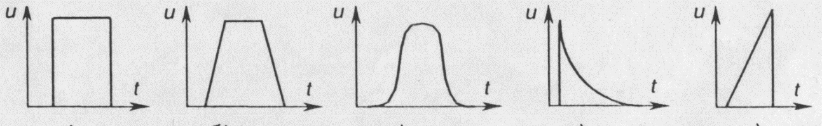

а) б) в) г) д)

Рис. 8.1. Імпульси різної форми: а – прямокутної; б – трапецеїдальної;

в – колоколоподібної; г – експоненціальної; д – пилкоподібної

Послідовність прямокутних імпульсів і її параметри приведені на рис. 8.2

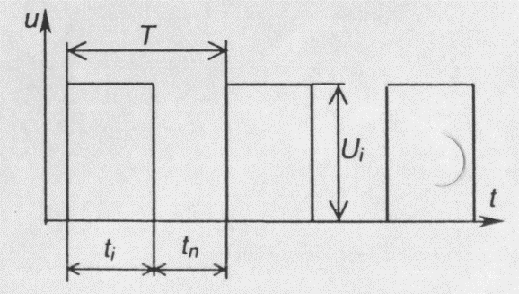 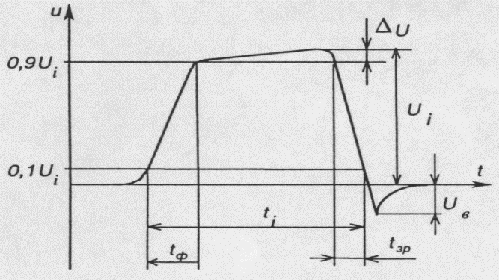

Рис. 8.2. Параметри послідовності Рис. 8.3. Параметрі реального

прямокутних імпульсів прямокутного імпульсу

Параметри послідовності прямокутних імпульсів – це:

Т – період імпульсної послідовності; – частота;

 – тривалість імпульсу;  – амплітуда імпульсу;

– тривалість паузи;  – скважність імпульсів;

 – коефіцієнт заповнення;  – середнє значення напруги;

 – ефективне (діюче) значення напруги.

На рис. 8.3 зображена класична форма реального прямокутного імпульсу. Він має такі параметри:

 – амплітуда імпульсу;

 – спад вершини імпульсу;

 – тривалість імпульсу на рівні 0,11;

 – тривалість переднього фронту;

 – тривалість заднього фронту (зрізу).

В електронних комутаторах використовуються діодні ключі, транзисторні ключі (на біполярних і польових транзисторах), тиристорні ключі.

### 8.2. Діодні ключі

Розглянемо схему електронного ключа на двох діодах.

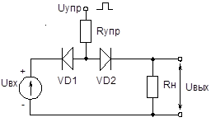

Рис. 8.4. Схема електронного ключа на двох діодах

Двохдіодний ключ приведений на рис. 8.4. За відсутності управляючої напруги він замкнутий.

При подачі на аноди діодів позитивної управляючої напруги діоди відмикаються і ключ пропускає сигнал на вихід.

### 8.3 Ключовий режим роботи транзистора

Імпульсна і цифрова техніка базується на роботі транзистора в режимі ключа. Розглянемо ідеальний транзисторний ключ

Ikл



Еп Uвых

Еп

R

Ikл

Rkл Uвых

Управл

а) б)

Рис. 8.5. Ідеальний транзисторний ключ: а) схема ідеального ключа; б) характеристика навантаження ідеального ключа

Розглянемо два стану ключа:

1. Ключ розімкнений

*Rкл* = ∞, *Iкл* = 0, *Uкл* (*Uвих*) = *Еп.*

1. Ключ замкнутий

*R*кл = 0*, I*кл = , *U*вих = 0.

### 8.4 Електронний ключ на основі біполярного n-p-n транзистора

На рис. 8.6 Зображена схема електронного ключа на основі біполярного n-p-n транзистора, на рис. 8.7 – характеристика навантаження транзисторного ключа

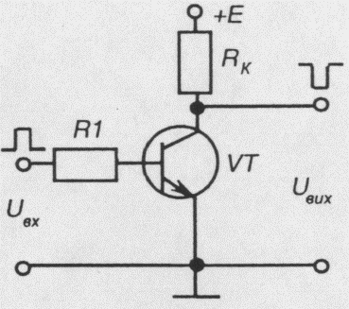Рис. 8.6. Схема транзисторного ключа

Iк

 Iб5

Iб4

М0

Iб3

Iб2

Iб1

Мз

Iб0

Iко

Uкэнас Еп Uкэ

Рис. 8.7. Характеристика навантаження транзисторного ключа

Розглянемо принцип роботи транзисторного ключа. На відміну від ідеального ключа мають місце наявність залишкового струму і залишкової напруги

Розглянемо два стани ключа:

1. Транзистор замкнутий – т. М3

Ikл=Iko, Uвих≈Еп (Еп – Iko *Rк)*

Струм Ikл відмінний від нуля на величину залишкового струму Iko. В замкнутому стані (М3) транзистор знаходиться в режимі відсічення, через нього тече залишковий струм, рівний Iко.

1. Транзистор відкритий – т. МО
2. Ik=, Uвых≈0 (Uкэн).

Напруга Uвих відмінна від нуля на величину залишкової напруги Uкэн. (напруга насичення), щоб крапка Мо опинилася в режимі насичення, необхідно на вхід подати струм

Iб≥ I Бгр= , визначається правильним вибором Rб.

Розглянемо часові діаграми роботи транзисторного ключа на n-p-n транзисторі

Uвх

t

Uвых

Eп Ik0Rk

t

t

Рис. 8.8. Часові діаграми роботи ключа

У замкнутому стані *U*вых=*Е*п – *I*ко*R*к(падіння напруга на резисторі *R*к ). У відкритому стані *U*вых відрізняється від нуля на величину *U*кэн.

Транзистори в режимі ключа володіють високим ККД, оскільки мають мале споживання енергії *Р*=*U*кэ *I*к. Вони знаходяться тільки в двох станах (замкнутому або разомкнутому). В замкнутому стані мають малий струм *I*ко, у разомкнутому – мале падіння напруги *U*кэн.

### 8.5 Ключі на польових транзисторах

В даний час переважне поширення в різних інтегральних мікросхемах набули ключі на польових транзисторах з ізольованим затвором – це р-МОП технології, n-МОП технології (рис. 8.9).

Найширше вживання одержали схеми ключів, що містять паралельне з'єднання двох польових транзисторів з ізольованим затвором і різними типами провідності каналу – комплементарні пари, це ключі на комплементарних транзисторах – КМОП технології (рис. 8.10).

В таких ключах усунено багато недоліків ключів на одиночних транзисторах, а саме: усунена модуляція каналів вхідним сигналом, понижені перешкоди в ланцюзі управління, понижено опір ключа у відкритому стані і зменшений струм витоку.

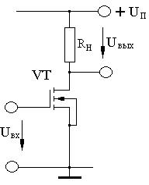

Рис. 8.9. Схема ключа на польовому транзисторі з ізольованим затвором (n-МОП)

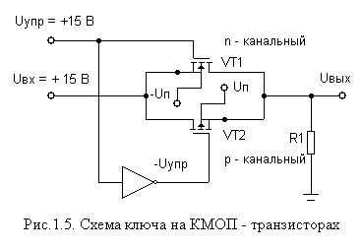

Рис. 8.10. Схема ключа на комплементарних транзисторах (КМОП)

Для одночасного перемикання транзисторів з включеного стану у вимкнене, сигнал управління подається на затвор одного транзистора безпосередньо, а на затвор іншого через інвертор, оскільки тип провідності каналу різний, то обидва транзистори  або відкриті, або закриті.

Ключі на комплементарних транзисторах широко використовуються в інтегральних мікросхемах, у тому числі, в мікроконтролерах. (КМОП-технології) Їх опір у відкритому стані лежить в межах 20 – 500 Ом, час включення від 10 до 1000 нс. Забезпечують вихідний струм до 10 мА і споживають потужність менш 1мкВт.